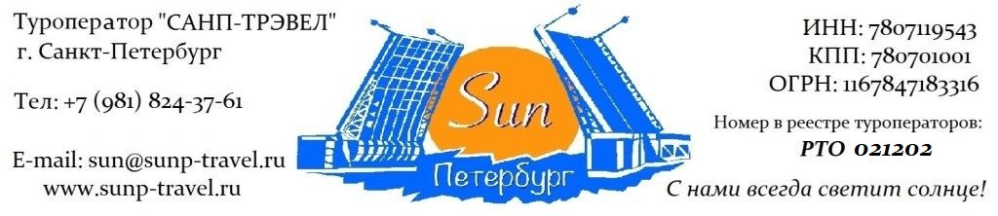

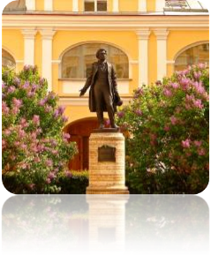
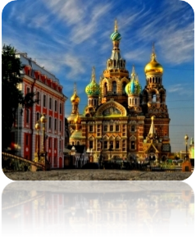
ОДНОДНЕВНЫЕ ТУРЫ для ШКОЛЬНЫХ групп – сезон 2024 г.

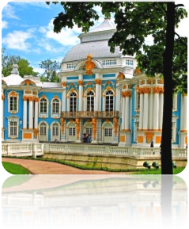

«По Пушкинским местам» от 1 570 рублей / чел!

Маршрут: Тематическая экскурсия «А.С. Пушкин в Петербурге + пешеходная экскурсия + экскурсия в музей-квартиру А.С. Пушкина + тематическая экскурсия «Отечество нам Царское Село» + экскурсия в Императорский лицей + прогулка по Лицейскому саду + посещение Лицейской церкви + экскурсия по Екатерининскому парку.
1 день | Прибытие в Санкт-Петербург.  Тематическая экскурсия «А.С. Пушкин в Петербурге». Мы проедем с Вами по знаменитым местам города, связанным с самым великим поэтом России! «Три сестры», дом Пиковой дамы, особняк Волконских, где поэт снимал себе квартиру, Конюшенная церковь, Литературное кафе, место дуэли на Черной Речке. Экскурсовод расскажет Вам об эпохе Пушкина в Санкт-Петербурге, окружении поэта и много интересных фактов из жизни Солнца русской поэзии.  Экскурсия в музей-квартиру А.С. Пушкина. У Вас появится уникальная возможность посетить место, где провел свои последние годы А.С. Пушкин. Вы увидите старинную мебель, интерьеры квартиры, оригинальные рукописи поэта, ближе познакомитесь с семьей А.С. Пушкина. Профессиональный экскурсовод расскажет Вам о смерти поэта, зачитает его стихи, а также позволит ребятам самим прочитать стихи, тем самым почтив память Великого поэта!  Тематическая экскурсия «Отечество нам Царское Село!»: рассказ о знаменитой «Царскосельской дороге», юных годах А.С. Пушкина, его учебе в Императорском лицее и о лицейских друзьях.  Экскурсия в Императорский «Царскосельский» лицей. Это первое учебное заведение для дворянских детей лицейского типа, открывшееся в Российской империи по велению Императора Александра I. А.С. Пушкин происходил из знатного рода и был одним из первых выпускников лицея. Экскурсовод расскажет Вам о предметах, которые преподавались в лицее, об успеваемости А.С. Пушкина, о его друзьях, покажет старинные учебники и карты, книги, учебные залы, а также поделится с Вами веселыми фактами из жизни юного поэта.  Прогулка по Лицейскому саду, посещение Лицейской церкви.  Экскурсия по Екатерининскому парку. Царское Село – летняя столица Российской империи. Своего наивысшего рассвета эта резиденция получила во времена Екатерины II. Однажды, во время дипломатического приема, Австрийский посол, гуляя по парку, сказал Екатерине II: «Я не наблюдаю здесь только лишь одной вещи!». Екатерина II удивилась и спросила: «Чего же?». Ответ был таков: «Шкатулки, для такой драгоценности». Вы увидите: Адмиралтейство, Грот, Камеронову галерею, Эрмитаж, Турецкие бани, Чесменскую колонну, Львиный мост и др.  Дополнительно предлагаем: экскурсия в Екатерининский дворец.  Возвращение в город. Трансфер на вокзал / в аэропорт.  Работа транспорта: 8 часов  Дополнительно предлагаем:  Экскурсия по рекам и каналам Санкт-Петербурга. На уютном теплоходе вы совершите незабываемое путешествие по водным артериям Санкт-Петербурга. В древние века по Неве проходил знаменитый путь «Из Варяг в Греки». Предлагаем Вам почувствовать себя средневековыми купцами и, попутно, насладиться великолепными видами Северной Венеции.
Фирма оставляет за собой право менять очередность экскурсий, а также замену их на равноценные по независящим от нее причинам.
Стоимость тура на 1 школьника в рублях + руководители бесплатно:

Стоимость тура на 1 школьника в рублях +  руководители БЕСПЛАТНО! | Сезон | авто  группа  45+1+2 | 43+2 | 30+2 | 20+1 | 12+1
 | 01.05–30.09.24 | 1 570 | 2 290 | 3 040 | 3 530 | 4 490
Доплата за 1 взрослого (старше 18 лет) в составе школьной группы – 700 рублей

Стоимость тура актуальна при отсутствии ограничительных мер в связи с распространением коронавирусной инфекции COVID-19. Настоятельно советуем обращаться к менеджерам туроператора «Sun Петербург» для подтверждения актуальности цен перед продажей туров клиентам.

В стоимость тура входит: экскурсионное обслуживание, включая входные билеты в музеи, транспортное обслуживание (по программе, кроме автогрупп), работа гида (1 день), налоги, Ваша комиссия – 12%.

Разместите тур на Вашем сайте и получайте повышенную комиссию – 15%!

ГАРАНТИРУЕМ МОМЕНТАЛЬНЫЙ ВОЗВРАТ ДЕНЕЖНЫХ СРЕДСТВ В СЛУЧАЕ НЕБЛАГОПРИЯТНОЙ ЭПИДЕМИОЛОГИЧЕСКОЙ СИТУАЦИИ!

Дополнительно предлагаем (цены НЕТТО на человека):

1 завтрак в ресторане города | 500 рублей / человека
1 обед в ресторане города | 600 рублей / человека
1 ужин в ресторане города | от 650 рублей / человека
Теплоходная экскурсия по рекам и каналам | 750 руб / шк 1 000 руб / взр
Экскурсия в Екатерининский дворец.  Самый роскошный дворец Российской Империи! Вы увидите большой зал, золотую анфиладу и, конечно же, знаменитую Янтарную комнату – Восьмое чудо света – подарок Прусского Императора Петру I. | 500 руб / шк* 1 500 руб / взр  *по правилам Екатерининского дворца школьниками считаются лица, не достигшие 14 лет. Если на момент совершения тура ребенку уже исполнилось 14 лет, то билет оплачивается по взрослому тарифу.

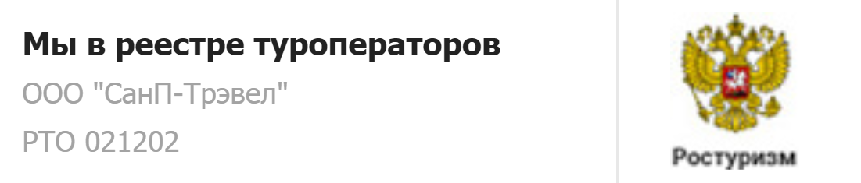  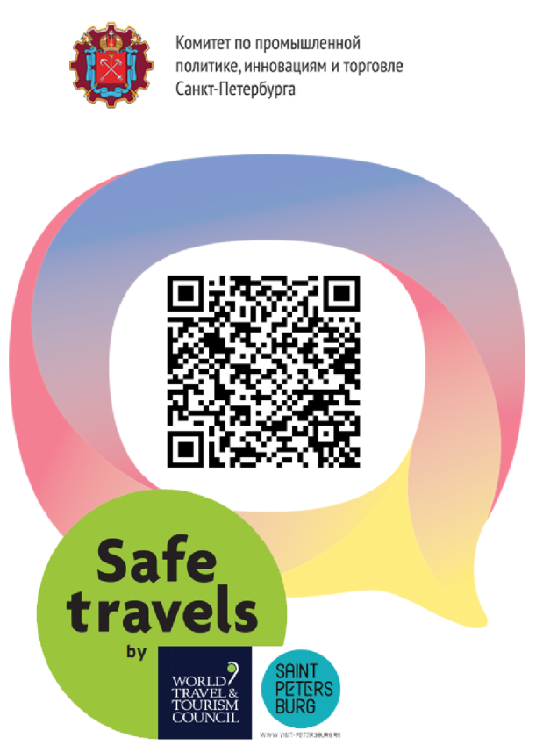 | Туроператор "Sun Петербург" является официальным участником программы Safe Travels SPb. Наши туры соответствуют стандартам безопасности и локальным нормативно-правовым актам в городе Санкт-Петербурге и Ленинградской области. Ваша безопасность и здоровье для нас —главный приоритет.

Туроператор «Sun Петербург» - с нами всегда светит солнце!
www.sunp-travel.ru, E-mail: sun@sunp-travel.ru, тел: +7 (981) 824-37-61,
г. Санкт-Петербург, номер в реестре туроператоров РТО 021202

